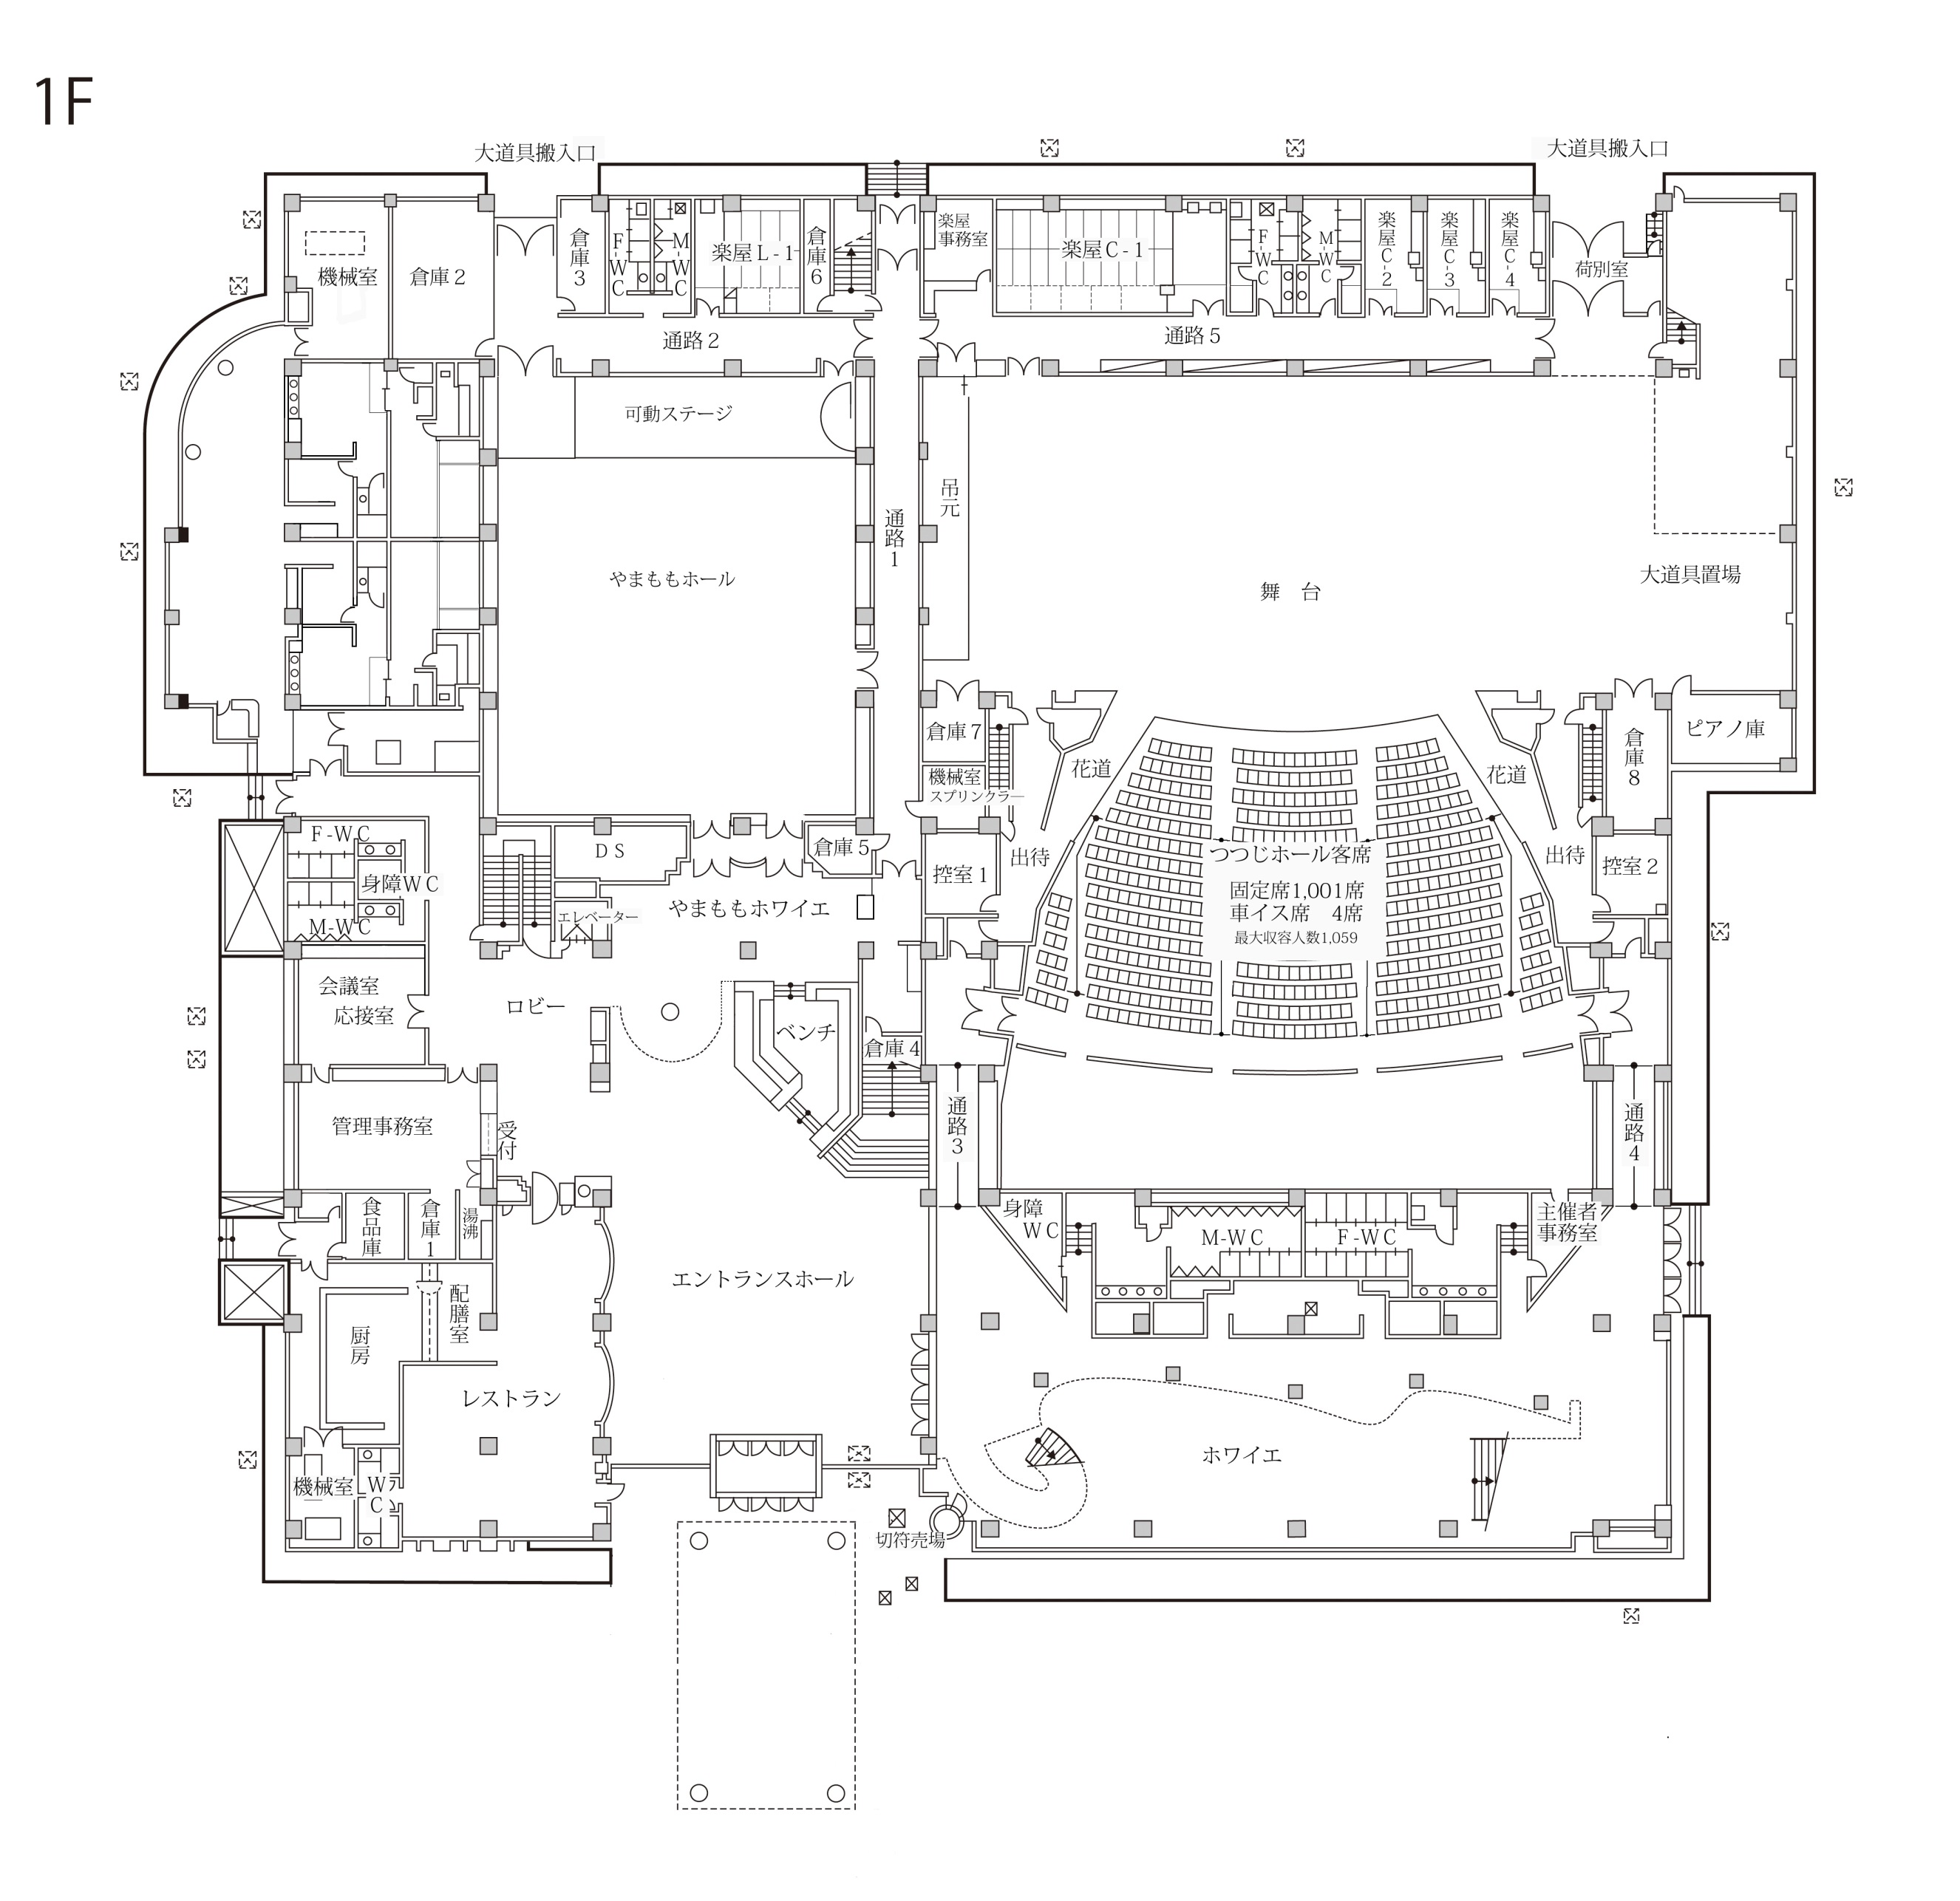

１Ｆ 平面図

消火器・消火栓位置図

消火器 26か所
消火栓 6か所

送水口(送水圧0.8～1MP)
開放型ｽﾌﾟﾘﾝｸﾗｰ専用
閉鎖型ｽﾌﾟﾘﾝｸﾗｰ専用
消 防 隊 専 用

